3. TÝDEN- KOBLÍŽEK
Pohádka: O Koblížkovi
- přečíst společně
- ověřit porozumění- nechat dítě převyprávět pohádku
- poukázat na ponaučení
- Otázky: Když se koblížek kutálel lesem, mohla ho vidět i jiná zvířátka? Která zvířátka by ještě mohl potkat v lese? Kdyby se kutálel v noci, která zvířátka by ho mohl zahlédnout? Koho by viděl jenom ve dne?
- Úkol k pohádce: Běžte na procházku do lesa a pozorujte a poslouchejte zvířátka
- rozlišování barev - barva a příchuť marmelády v koblížku
- připravování „koblížkové" hostiny
  - seznamování s některými druhy potravin (co je potřeba k přípravě koblížků? - mouka, vejce, mléko, droždí, cukr, marmeláda, olej) - ukázka potravin
  - Odvážnější si doma koblížky usmaží (paní učitelka Barča Vám může poslat recept na WA), nebo kupte v obchodě: dozdobte si koblížky např.čokoládou, krémem, barevným drobením, kokosem, apod.

- říkanka s pohybem - nápodoba pohybů a zvuků zvířat, se kterými se Koblížek během svého putování setkal (kocour, pes, zajíc, medvěd, liška), příprava na dramatizaci pohádky
Kutálí se koblížek jako malý talířek.
kutálí se dopředu a pak zase dozadu.
kutálí se doprava a pak zase doleva.

Cvičení:
https://www.youtube.com/watch?v=_k8UXDk8APY
https://www.youtube.com/watch?v=h0XcdGIKTIY
- cvičení - koulení míče v prostoru, převaly v lehu na zádech (skrčené nohy, ruce spojené pod koleny)
- Úkol: nácvik házení míče spodem

Výtvarka:
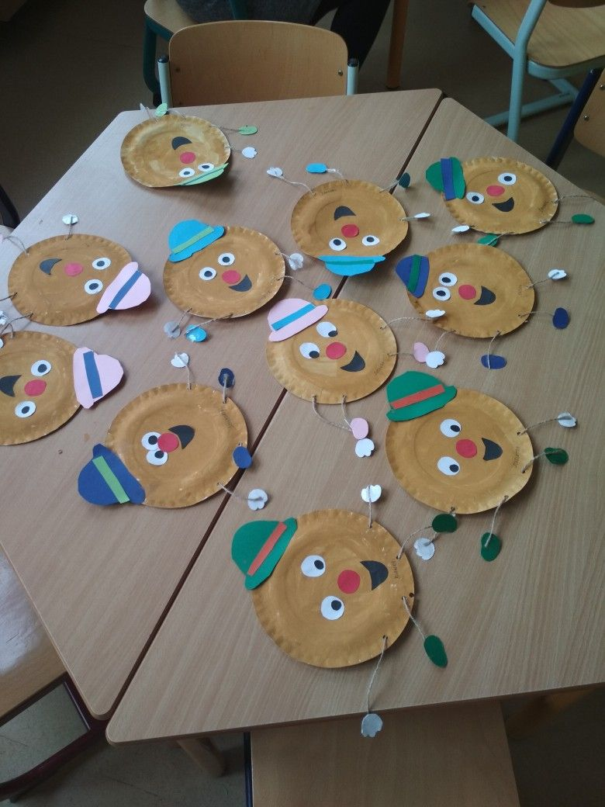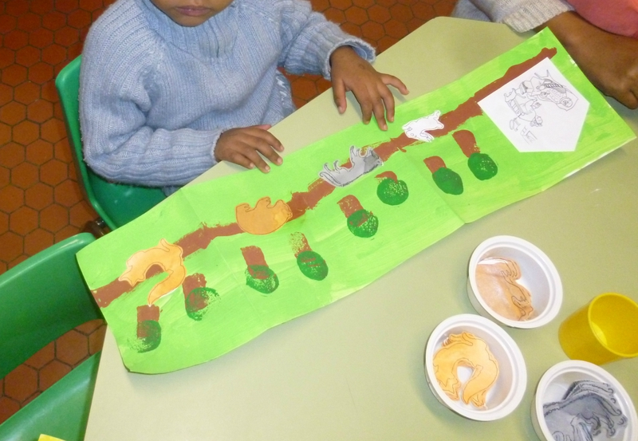
S tímto obrázkem si můžete krásně udělat divadlo doma

